Урок на тему: «Адыги».
Цели:
• познакомить учащихся с историей Адыгов
• воспитывать и прививать у учащихся любовь к малой родине, умение гордиться своими обычаями, традициями;
• развивать такие нравственные качества учащихся, как уважения к старшим, доброта, трудолюбие, честность, дружба, любовь к ближнему.
Задача:
• помочь учащимся понять, что без дружбы между народами и без добрых дел не построишь крепкий мир.
ХОД УРОКА:
Звучит песня « Сэ адыгэу сыкъалъхуащ»
Добрый день, ребята, дорогие гости!
-Фи махуэ ф1ыуэ ди хьэщ1э лъап1эхэ, ц1ык1ухэ! Ц1ыхур дунеим кьытохъуэри гъащ1эу къыхуиухар къегъащ1э.
- Ди къэралым щ1эуэ зы махуэшхуэ къэнэхуащ.
- В связи обращениями граждан Республики и с учётом пожеланий адыгских (черкесских) общественных организаций подписали указ об объявлении 20 сентября Днём адыгов (черкесов).
- Ат1э ди махуэшхуэр ,тхыдэм щепхак1э,нобэрей ди зэхуэзэр ек1уэк1ынущ бзит1, адыгэбзэрэ урысыбзэрэ къэдгъэсэбэпу.
- Наш урок пройдет в классе как обычно и все таки наши классные стены раздвинутся и мы совершим путешествие в замечательную страну, которая существует уже много-много веков и славится своими традициями, обычаями, песнями, гостеприимством.
- Ар ди Шэрджэс ! Ди зэ1ущ1эр Хэкум теу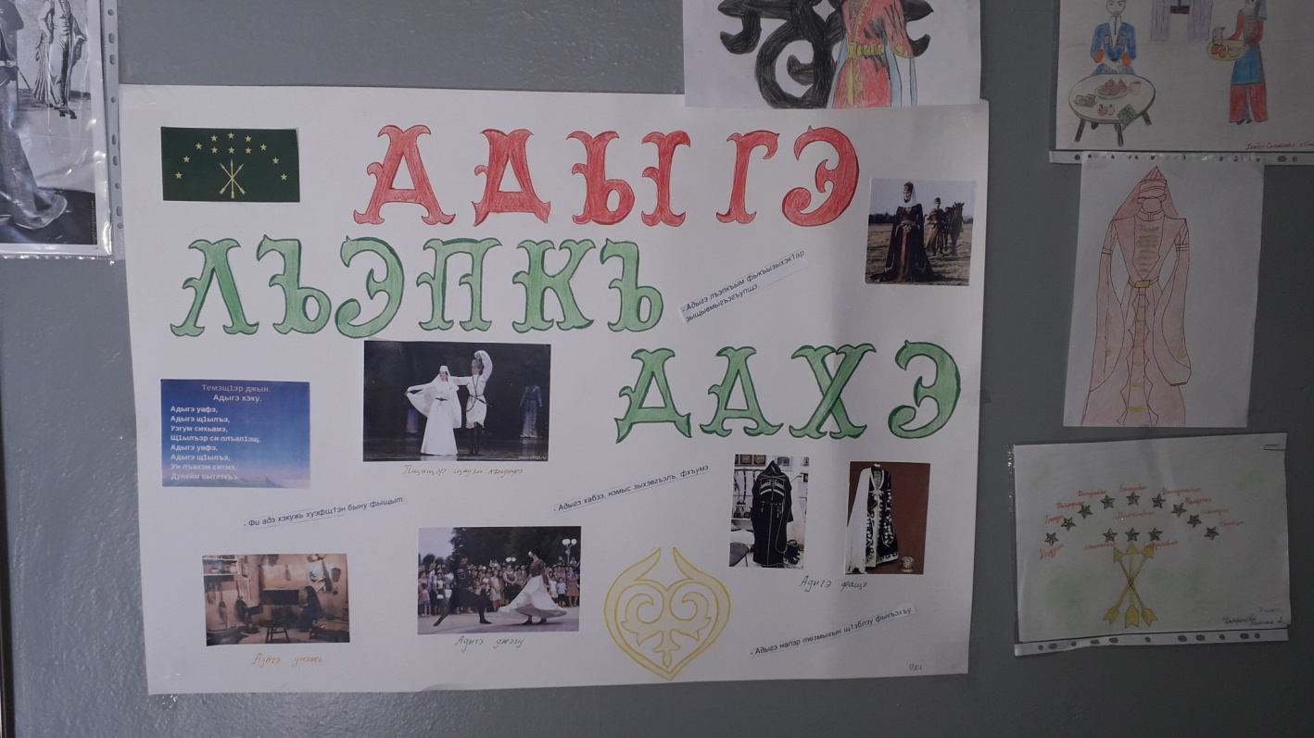хуа зы уэрэд дахэк1э къызэ1утхынщ.

. Рассказ об адыгах.
-Аддэ, зы зэман гуэрым Каспий тенджызымрэ тенджыз Ф1ыц1эмрэ я зэхуаку дэлъ щ1ыналъэм зыл1 и быну, лъэпкъ пщык1ут1у зэхэт ди адыгэр щыпсэугъат,лажьэрэ шхэжу, я щхьэхуитыныгъэр ихъумэжу.
-Адыги издревле проживают в самом красивом уголке России, на Северном Кавказе. Вот какую легенду сложил адыгский народ.
Когда бог распределял землю между людьми разных национальностей, адыги пришли последними. Бог, успевший к этому времени уже распределить землю, спросил удивленно адыгов:
- Почему вы до сих пор не приходили?
- Мы принимали гостей, а по адыгскому обычаю «Хьэщ1эр псом япэщ»
- «Если они настолько щедры, что, отложив все свои дела, даже получение земли, ухаживали за гостями, то они достойны самых лучших земель в мире», - подумал бог.
- За ваш прекрасный обычай гостеприимства я щедро отблагодарю вас, отдам те земли вам, которые я себе оставил, - сказал бог адыгам. – На этой щедрой земле вы никогда не будете испытывать недостатка и всегда с достоинством будете принимать своих гостей.
- Так адыги получили божию землю.
(Презентация– природа КЧР) 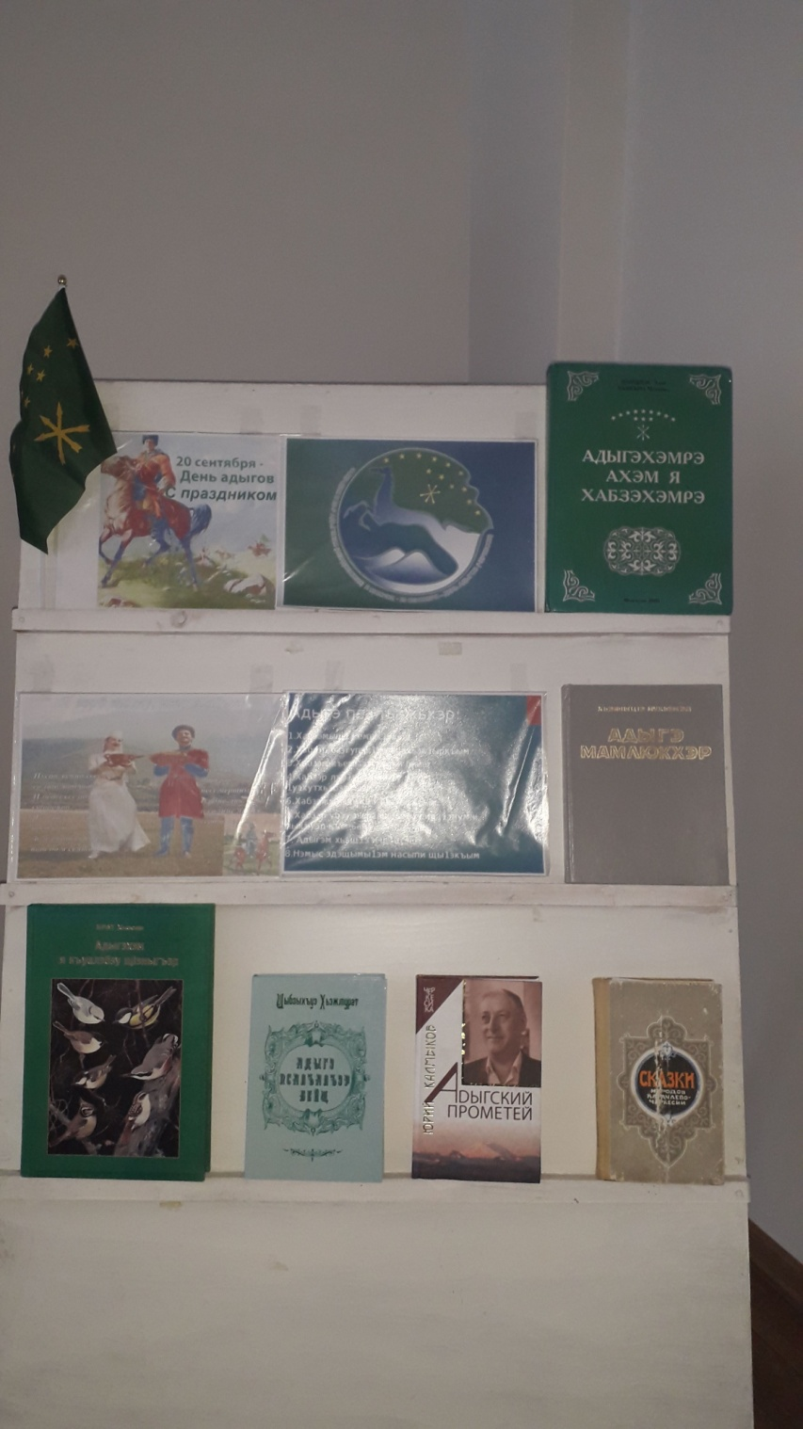
Это очень богатый, цветущий уголок земли, где густые леса, , бурные реки, пышная растительность, чистый воздух, величественные кавказские горы со снежными вершинами.
Путешественники восторгались этой красотой. И как писал француз Ферран: «Ни от этого ли происходит цветущая красота черкесов и черкешенок».
Черкесы очень красивый народ, снискавшие достойную славу среди других народов. Увидев красивую девушку говорили: «Она прекрасна как черкешенка», увидев красивого ловкого юношу «восклицали»: «Он прекрасен как черкес».

-Ди жэнэт щ1ып1э дахащэм шыпсэу ц1ыхухэм ятехуауэ игъэхьэзыра лэжьыгъэм иджыпсту щыгъуазэ дыхуищ1ынущ Джэдмышх Даринэ.
Презентация (Гедмишхова на тему люди)
- И под стать этой красоте адыги создали прекрасные обычаи, правила и нормы поведения.
Где младший уважает старших, где старший оберегает младшего. Где доброта, гостеприимство, человечность – главные добродетели.
- Едвгъэгъэк1уэк1ыт ат1э зэпеуэ, ди щ1алэхэмрэ хъыджэбзхэмрэ. Ди лъэпкъ хабзэхэр, ди псалъэжьхэр, нэщэнэхэр дэтхэнэм нэхъыф1у ищ1эу п1эрэ .Хабзэм дэри дытек1ынкъым япэ щ1алэхэмк1э къыщыщ1эдзэнщ.
Ди щ1алэхэмк1э къыщ1эдзэнщ.

- Дауик1 ди сабийхэм адыгэхэм ижь зэманым къыщыщ1эдзауэ ди нобэм къэсыху къадэгъуэгурык1уа хабзэ псори къыджа1акъым,зыгуэр фэ фщ1эуэ къытхэфлъхьэфыну нобэ……
Дауик1 хабзэр лъэпкъым я набзэщ, я бзыпхъэщ,я нэмысщ,я гъащ1э гъуазэщ. Лъэпкъым хабзэф1 и1эмэ, узыншэщ,щ1эблаф1эщ,къэк1уэн и1эщ.
-Подвести итоги викторины….
-Апхуэдиз хабзэмрэ нэмысымрэ щек1уэк1 ди щ1ып1эм дауик1 усэ мащ1э хузэхалъхьакъым. Дедэ1уэнщ ди еджак1уэ ц1ык1ухэр а усэхэм къызэрытхуеджэм.
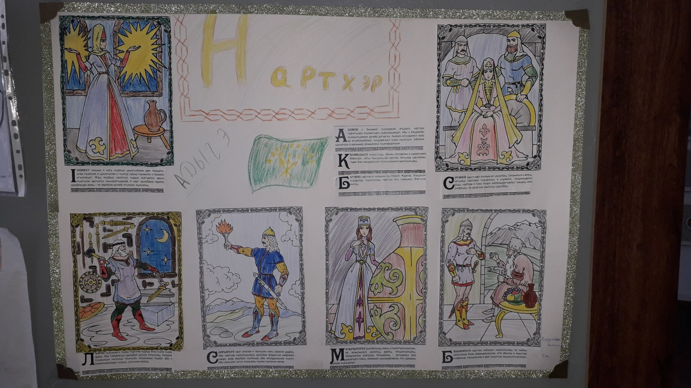
-А вот основа жизни адыгов - это труд. И о нем родилась на адыгской земле сказка.
-Адыгэхэм щ1эблэ щагъасэк1э 1эмал зэмыл1эужьыгъуэхэр къагъэсэбэпырт. Мы таурыхъ ц1ык1ури абы и щыхьэтщ.
Ведущий.
У одного богатого отца был сын – лентяй. О труде он не имел никакого понятия: ел и пил готовое, одевался в одежду, сшитую чужими руками, при том был очень расточителен. Отец отвез его в дальний аул и отдал одному хозяину в работники за один золотой в год.
Отец.
- Салам алейкум!
Будь добр, помоги моему горю. Приучи сына к труду.
Наша с вами малая родина – Карачаево-Черкессия, чудесный, благодатный край. Край снежных гор и золотых хлебных полей, привольных степей и цветущих садов.
-Ди лъэпкъыр сыт щыгъуи зэрызэджэжу щытар – адыгэщ, бзэуэ я1урылъар адыгэбзэщ; гъащ1э щ1ык1эу, гъэпсык1эу ,дуней тетык1эу, ц1ыху зэхущытык1эу я1ар адыгагъэщ, адыгэ хабзэщ. Нобэ ди сабийхэм зыхуагъэзэну хуейщ адыгэ лъэпкъым хъуэхъук1э.
-Вот и подошло к концу наше путешествие, на протяжении которого мы каждым словом пытались понять, как сделать нашу жизнь счастливой, насыщенной и богатой добрыми делами. И слова, написанные на плакате подводят нас к решению этой задачи.
-Адыгэ хабзэр тк1ийуэ,псоми язэхуэдэу зэрыщытам и щыхьэт псалъэжь 1эджэ ди деж къэсащ.«Хабзэмыщlэ емыкlухьщ», « Хабзэм къемызэгъыр и бийщ», «Хабзэмыщ1э щ1ык1ейщ», «Хабзэжь Хэкужь къранэркъым».Адыгэ хабзэр илъэс минхэм къыпхрык1а , гужьеигъуэми, к1уэдып1эми сыт щыгъуи адыгэр къизыша ф1ыгъэшхуэщ, напэщ.

